Bài 1. phân tích yêu cầu
Actor | Chức năng | Mô tả
 | Tìm kiếm chuyến xe | Tìm chuyến theo điểm đi, điểm đến, thời gian
  Hành khách
Hành khách | Đặt vé xe
  Chọn chuyến, chọn ghế và đặt vé
Nhân viên bến xe | Thêm chuyến xe | Thêm thông tin chuyến xe mới
Nhân viên bến xe | Cập nhật trạng thái ghế
  Cập nhật ghế trống hoặc đã đặt
Quản lý hãng xe | Xem báo cáo doanh thu | Xem doanh thu theo tháng
Tất cả Actor | Đăng nhập
  Xác thực tài khoản trước khi thực hiện chức năng yêu cầu quyền

Bài 2. use case diagram
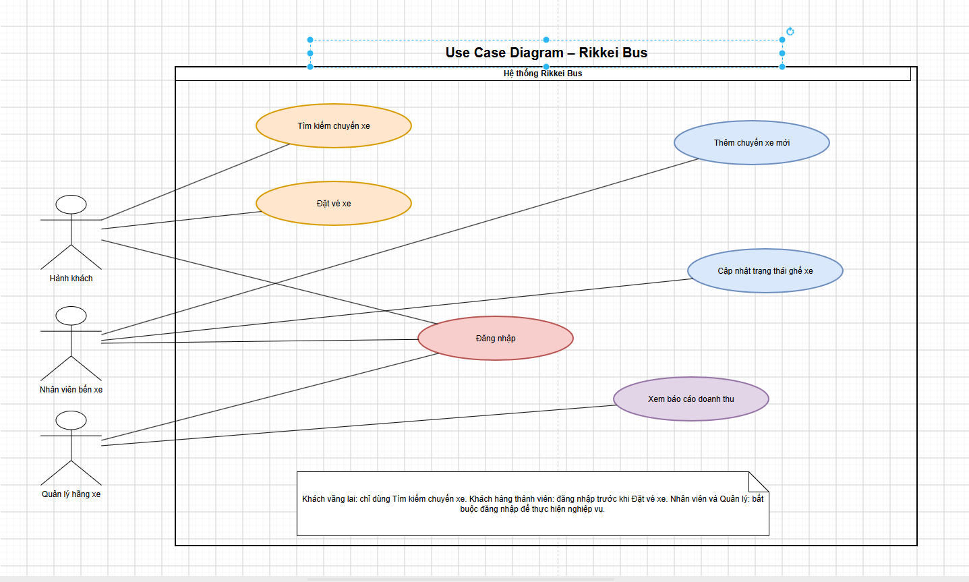
Bài 3. Đặc tả main flow – đặt vé xe
- Hành khách đăng nhập.
- Tìm kiếm chuyến xe.
- Chọn chuyến và xem chi tiết.
- Chọn ghế muốn đặt.
- Hệ thống kiểm tra trạng thái ghế.
- Nếu ghế còn trống, hệ thống giữ ghế và tạo đơn.
- Cập nhật ghế thành đã đặt.
- Xác nhận và trả thông tin vé.

Bài 4. alternative flow – a1
A1 – Ghế đã bị đặt:
Tại bước kiểm tra trạng thái ghế, nếu ghế đã được người khác đặt thì hệ thống thông báo “ghế đã được đặt”.
Hệ thống không tạo đơn mua vé, hành khách có thể chọn ghế khác hoặc kết thúc việc đặt vé.

Bài 5. class, thuộc tính và phương thức
Hành khách
- Thuộc tính: maHanhKhach, hoTen, email, soDienThoai
- Phương thức: dangNhap(), timChuyen(), datVe()
Đơn mua vé
- Thuộc tính: maDon, ngayDat, trangThai, soTien
- Phương thức: taoDon(), xacNhan(), huyDon()
Chuyến xe
- Thuộc tính: maChuyen, diemDi, diemDen, gioChay
- Phương thức: timGheTrong(), capNhatGhe()
Ghế xe
- Thuộc tính: maGhe, soGhe, trangThai
- Phương thức: kiemTraTrangThai(), capNhatTrangThai()

Bài 6. quan hệ và multiplicity
- Hành khách 1 — 0..* Đơn mua vé.
- Đơn mua vé 0..* — 1 Chuyến xe.
- Chuyến xe 1 — 1..* Ghế xe.
- Đơn mua vé 1 — 1 Ghế xe.
Ý nghĩa: một hành khách có thể có nhiều đơn, một chuyến có nhiều đơn và nhiều ghế, mỗi đơn trong bài đặt một ghế.

Bài 7. activity diagram
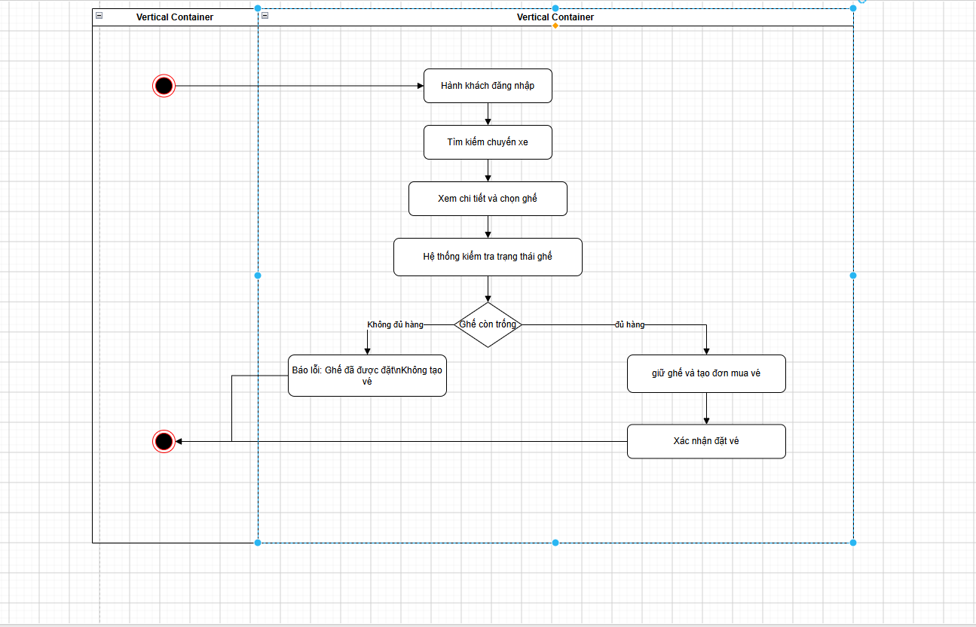
Bài 8. sequence diagram
